07.05.2020г. (четверг)
Русский язык
Тема: Морфологический разбор деепричастия.
- Прочитать теорию в учебнике на странице 88, 89.
- Выписать в тетрадь образец письменного разбора деепричастия.
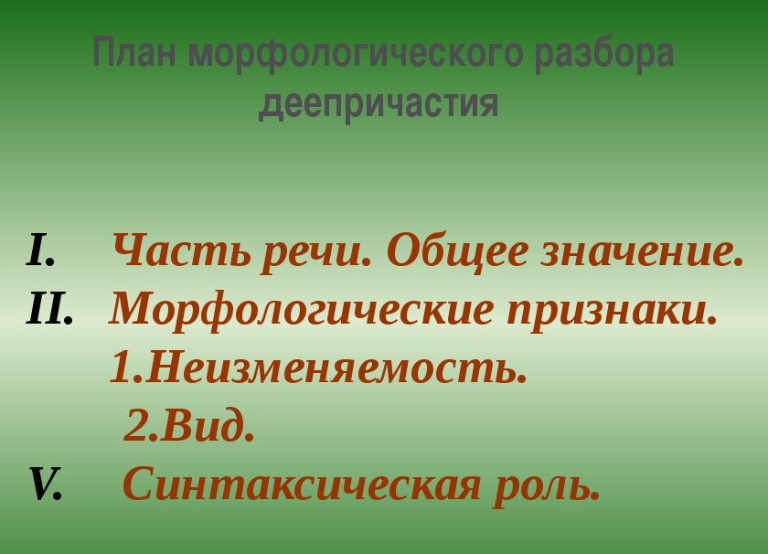
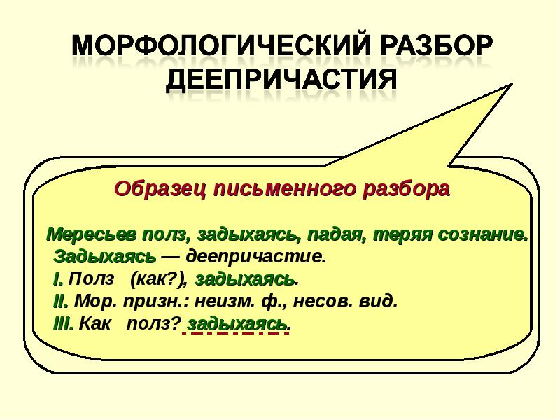
Упражнение 210.
Спишите, расставляя пропущенные запятые. Два деепричастия разберите письменно, остальные - устно.
1. Всю ноч(?) гр..мел овраг соседний ручей бурля бежал к руч(?)ю. (А. Фет) 2. Руч(?)и журча и изв..ваясь и меж собой перекликаясь в д..лину гулкую спешат. (А. Фет) 3. Сад всё больше р..дея переходя в настоящий луг спускался к реке. (А. Чехов) 4. Вд..ли увеличивалось и уносясь по ветру поднималось голубоватое облако дыма. (Л. Н. Толстой) 5. На полях поднимаясь в небо тр..пеща крылышками зал..вались пес(?)нями жаворонки. (И. Соколов-Микитов)

Алгебра
Тема: Умножение и деление алгебраических дробей.

Просмотреть видеоурок | https://youtu.be/PfYmn7eOEWM
Упражнения из учебника | § 27, № 481-484,486 (нечет)

АФК
Сделайте разминку перед выполнением упражнений.
Выполните упражнения максимальное количество раз на время. Снимите видео выполнения упражнений.
1. Подъем двух ног, лежа на спине, руки вдоль туловища. 30 секунд.
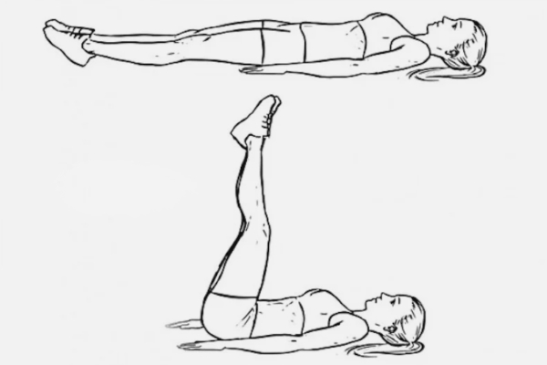
2. Из упора присев прыжком в упор лежа. 30 секунд.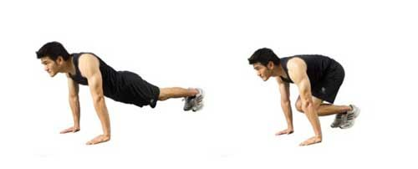
3. «Планка». 30 секунд.

География
ПОВТОРЕНИЕ и ЗАКРЕПЛЕНИЕ МАТЕРИАЛА
- Повторение § № 46; стр. 188 - 191.
- Приготовить ответ на вопрос: " Где проходит условная граница между ЕВРОПОЙ И АЗИЕЙ?"
- Назвать природные контрасты Евразии, используя рис. № 162.
- Выписать аккуратно, без ошибок:
    - Основные горные системы Евразии.
    - Основные равнины Евразии.
- Найдите выписанные формы рельефа на физической карте "ЕВРАЗИЯ".

Технология

Проект «струбцина» (4 часа – на две недели)

1. Обоснование проекта
Для обработки и изготовления различных поделок в домашних условиях необходимы тиски или специальные зажимы. Например, обрабатывать мелкие заготовки напильником, надфилем, ножом, ножовкой или одновременно сверлить отверстия в нескольких заготовках удобно в зажиме. Зажим нужен и для склеивания заготовок. Такой зажим я придумал и решил изготовить его сам.

2. Развитие идеи проекта
Чтобы продумать все вопросы проектирования и изготовления струбцины, составлю опорную схему размышления (рис. 112).
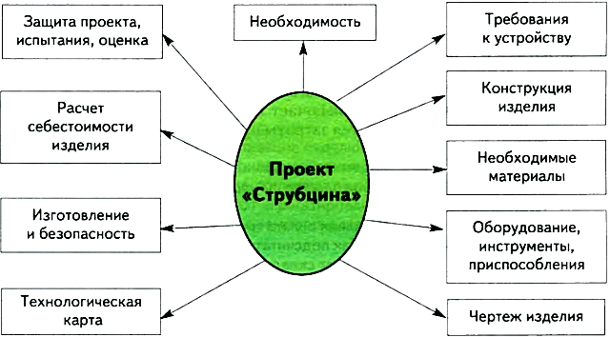
Рис. 112. Опорная схема размышления к изготовлению струбцины

3. Разработка конструкции изделия
В литературных источниках я нашел примеры зажимных устройств и их применения. Больше всего мне понравился простой зажим, который называется струбцина. Основные требования к устройству зажима: достаточное усилие сжатия (5-10 кг), жесткость основания, простота конструкции и изготовления. Я разработал несколько эскизов простейших зажимов, которые смогу сам изготовить (рис. 113).
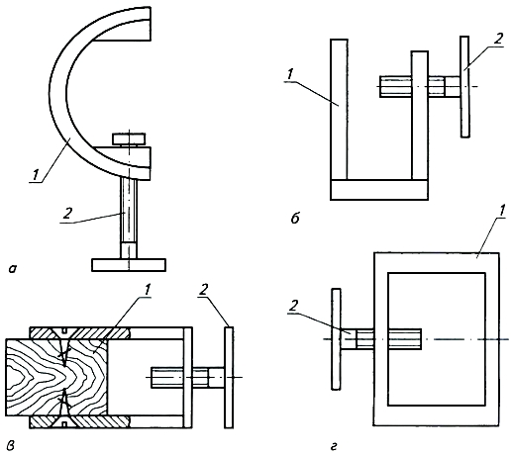
Рис. 113. Зажимы различных конструкций (а — г): 1 — основание (скоба); 2 — винт

4. Выбор варианта изделия
Анализ предусматривает выбор наилучшего варианта изделия из возможных.
Первый зажим (рис. 113, о) требует сложного изготовления скобы. Второй зажим (рис. 113, б) имеет простую скобу. В третьем зажиме (рис. 113, в) вместо скобы — рамка. Четвертый зажим (рис. 113, г) изготовляется из скрепленных шурупами деревянного бруска и скобы, а также винта.
Первый и второй зажимы позволяют сжимать широкие заготовки. Их недостатки — возможность изгиба скоб при сильном сжатии. В третьем и четвертом зажимах можно зажать только мелкие или тонкие заготовки.
Чтобы скоба не изгибалась, ее надо изготовить более толстой. Для этого можно сделать скобу из двух скрепленных заклепками уголков.
Итак, я буду изготовлять струбцину, изображенную на рисунке 113, б.

5. Разработка чертежа изделия
На рисунке 114 изображен сборочный чертеж струбцины, а на рисунке 115 — спецификация к сборочному чертежу струбцины.
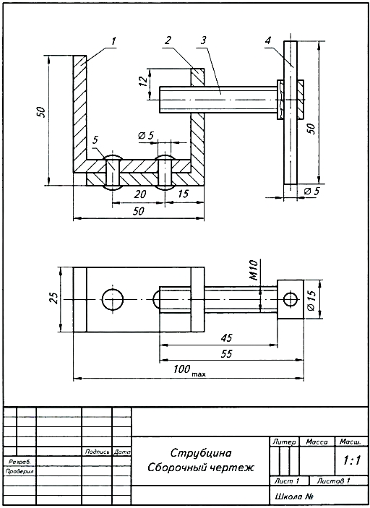
Рис. 114. Сборочный чертеж струбцины
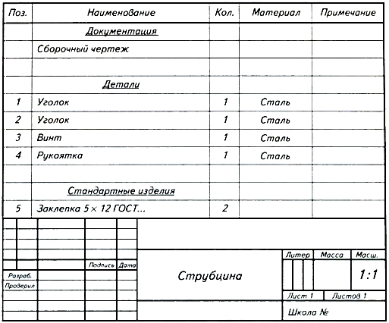
Рис. 115. Спецификация к сборочному чертежу струбцины

6. Технология изготовления изделия
Технологию изготовления изделия — последовательность изготовления деталей и их сборки в изделие я записал в виде технологической карты (табл. 7). Необходимые операции сопроводил эскизами, для каждой операции указал необходимые оборудование, режущие и измерительные инструменты.
Таблица 7.

Технологическая карта.
Изготовление струбцины
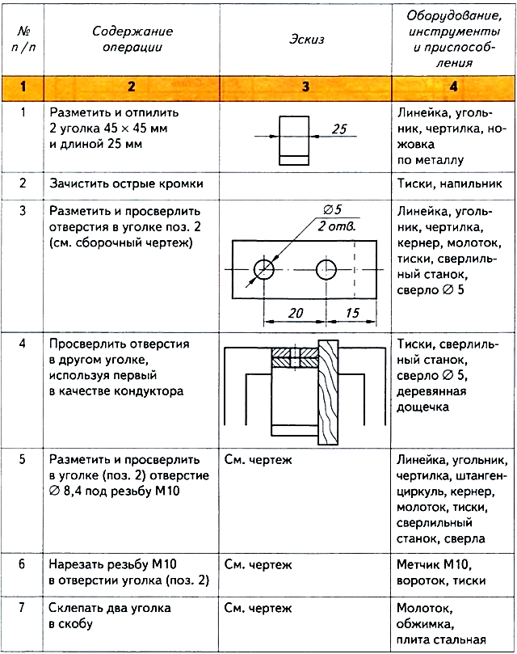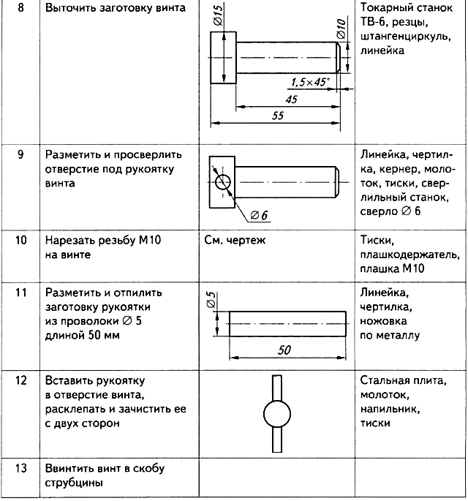

7. Испытание и оценка изделия
Сделав струбцину, я попробовал зажать в ней различные заготовки. Удерживаются они крепко. В общем, струбцина получилась хорошей, хотя выглядит немного грубоватой. Несмотря на это, изделие очень нужное.

8. Расчет стоимости изделия (условный)
Я рассчитал необходимое количество и стоимость материалов, затраты на оплату труда.
На изготовление струбцины потребовался профильный стальной прокат: уголок 45 х 45 мм, круг ∅ 15 мм и проволока ∅ 5 мм.
Цена проката за 1 т составляет 10 000 р.
Взвесив заготовки к струбцине на весах или рассчитав их объем и вес с учетом удельного веса стали 7,8 г/см³, можно получить следующие результаты.
Два уголка длиной 25 мм весят 160 г.
Заготовка для винта ∅ 15 мм весит 50 г, а для рукоятки — 10 г.
Всего потребовалось проката 220 г.
Из пропорции определил стоимость С₁ проката:
1000 кг - 10 000 р.;
0,22 кг — C₁ р.
Отсюда C₁ = 0,22 х 10 000 : 1000 = 2,2 р.
Стоимость заклепок С₂ получил из пропорции, учитывая, что 1 кг заклепок стоит 60 р., а использованные две заклепки весят 4 г:
1000 г - 60 р.;
4 г — С₂ р.
Отсюда С₂ = 4 х 60 : 1000 = 0,24 р.
Оплата моего труда определяется из условия, что за смену (6 ч) мне заплатят по тарифной ставке слесаря — 33 р. Я затратил 2 ч. Значит, стоимость моего труда С₃ = 11 р.
Стоимость струбцины составила (без учета налогов и амортизации оборудования):
С = C₁ + С₂ + С₃ = 2,2 + 0,24 + 11 = 13, 44 р.
Задание:
Прочитать и изучить этапы составления проекта для выполнения последующей практической работы.

